ฝั่งเครื่องแม่

1. การเข้าสู่ระบบ

กรณีที่ 1 ทดสอบการเข้าสู่ระบบในกรณีที่ไม่มีข้อมูล

ผลการทดสอบ ระบบจะแสดงข้อความแจ้งเตือนในกรณีไม่มีข้อมูลในการเข้าสู่ระบบ ดังภาพที่

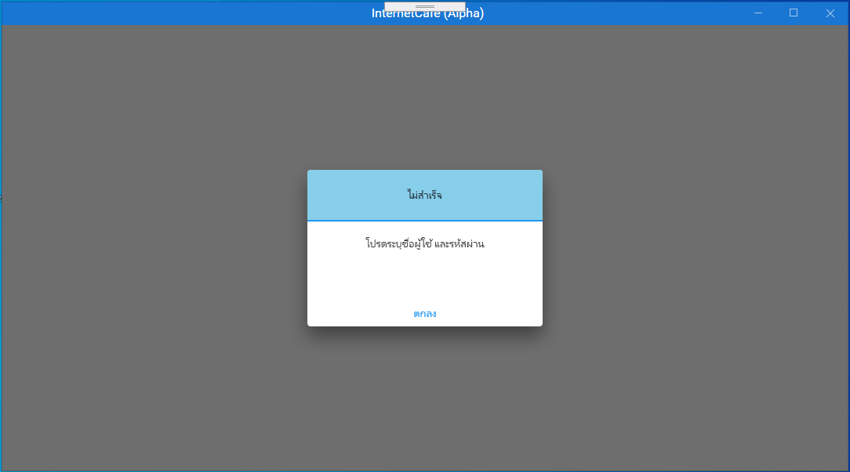

กรณีที่ 2 ทดสอบการเข้าสู่ระบบในกรณีข้อมูลไม่ถูกต้อง

ผลการทดสอบ ระบบจะแสดงข้อความแจ้งเตือนในกรณีข้อมูลไม่ถูกต้อง ดังภาพที่

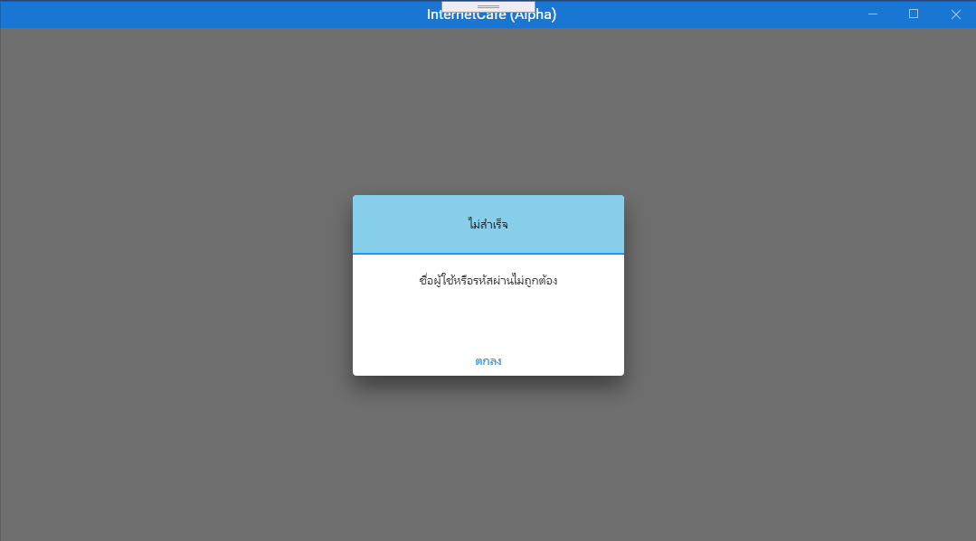

กรณีที่ 3 ทดสอบการเข้าสู่ระบบในกรณีชื่อผู้ใช้หมดอายุการใช้งาน

ผลการทดสอบ ระบบจะแสดงข้อความแจ้งเตือนกรณีชื่อผู้ใช้หมดอายุการใช้งาน ดังภาพที่

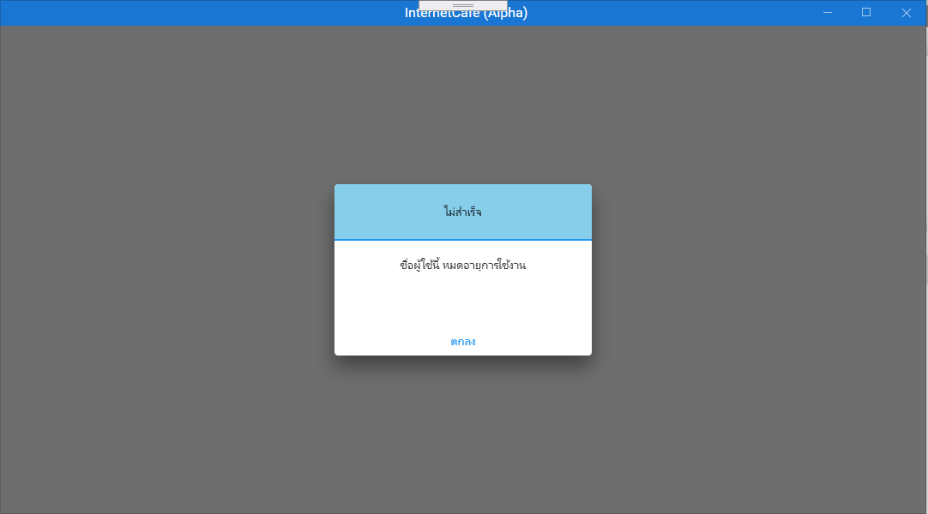

กรณีที่ 4 ทดสอบการเข้าสู่ระบบในกรณีการเชื่อมต่อผิดพลาด

ผลการทดสอบ ระบบจะแสดงข้อความแจ้งเตือนกรณีการเชื่อมต่อผิดพลาด ดังภาพที่

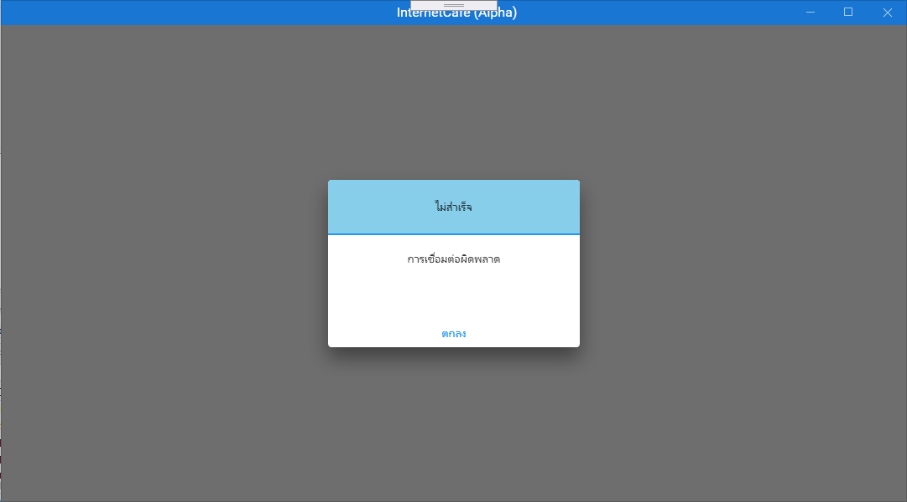

กรณีที่ 5 ทดสอบการเข้าสู่ระบบกรณีเข้าสู่ระบบสำเร็จ

ผลการทดสอบ ระบบจะเข้าสู่หน้าควบคุมเป็นหน้าแรก หลังจากเข้าสู่ระบบสำเร็จ ดังภาพที่

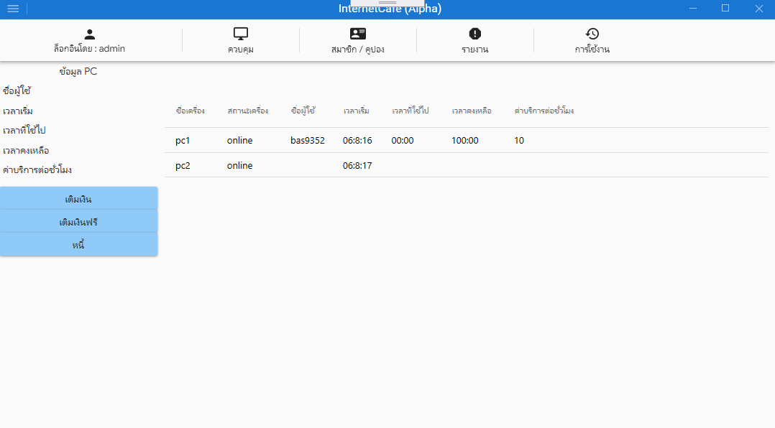

2. การเพิ่มข้อมูลสมาชิก

กรณีที่ 1 ทดสอบการเพิ่มข้อมูลสมาชิกกรณีไม่มีการระบุข้อมูล

ผลการทดสอบ ระบบจะแสดงข้อความแจ้งเตือนกรณีไม่มีการระบุข้อมูล ดังภาพที่

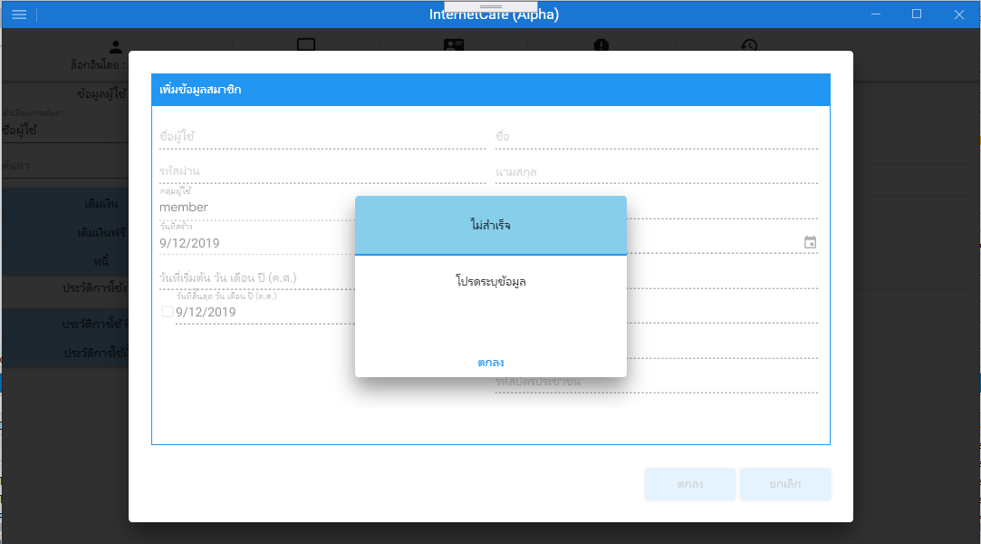

กรณีที่ 2 ทดสอบการเพิ่มข้อมูลสมาชิกกรณีมีชื่อผู้ใช้นั้นในระบบแล้ว

ผลการทดสอบ ระบบจะแสดงข้อความแจ้งเตือนกรณีมีชื่อผู้ใช้นั้นในระบบแล้ว ดังภาพที่

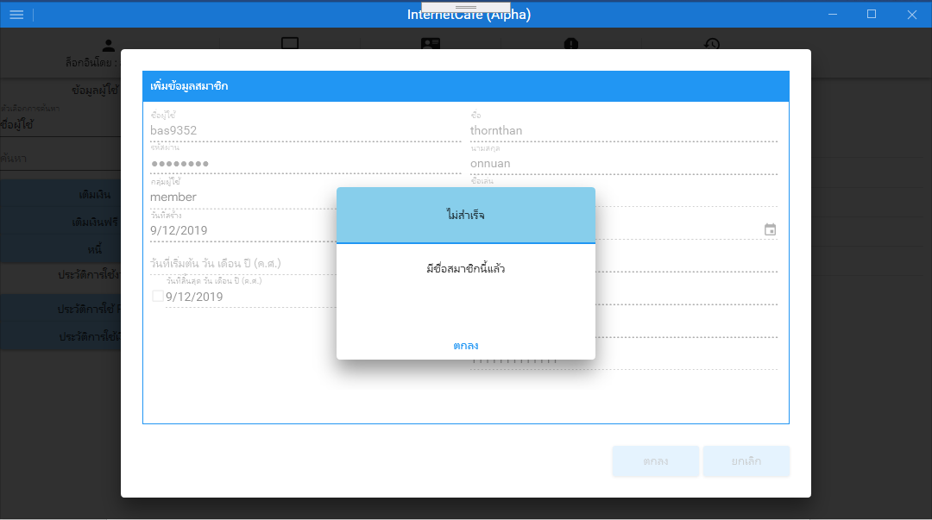

กรณีที่ 3 ทดสอบการเพิ่มข้อมูลสมาชิกกรณีการเชื่อมต่อผิดพลาด

ผลการทดสอบ ระบบจะแสดงข้อความแจ้งเตือนกรณีการเชื่อมต่อผิดพลาด ดังภาพที่

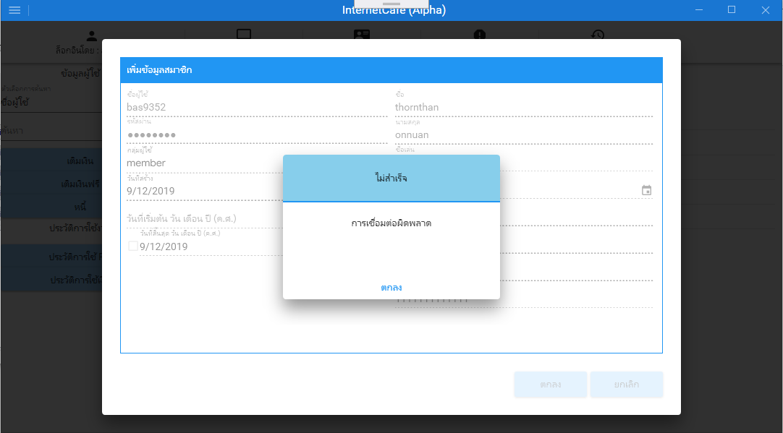

กรณีที่ 4 ทดสอบการเพิ่มข้อมูลสมาชิกกรณีเพิ่มข้อมูลสำเร็จ

ผลการทดสอบ ระบบจะแสดงข้อความแจ้งเตือนกรณีเพิ่มข้อมูลสำเร็จ ดังภาพที่

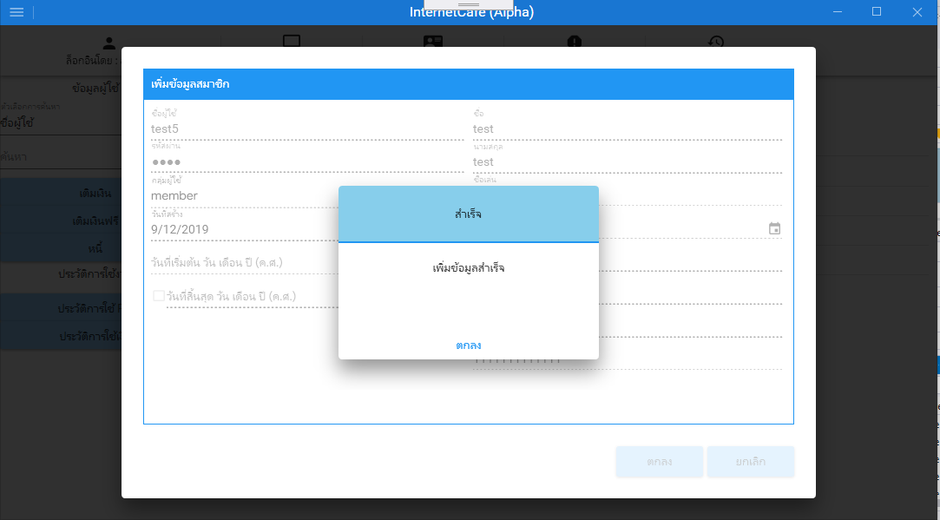

3. การแก้ไขข้อมูลสมาชิก

กรณีที่ 1 ทดสอบการแก้ไข้ข้อมูลสมาชิกกรณีไม่ระบุข้อมูล หรือระบุข้อมูลไม่ครบ

ผลการทดสอบ ระบบจะแสดงข้อความแจ้งเตือนกรณีไม่ระบุข้อมูล หรือระบุข้อมูลไม่ครบ ดังภาพที่

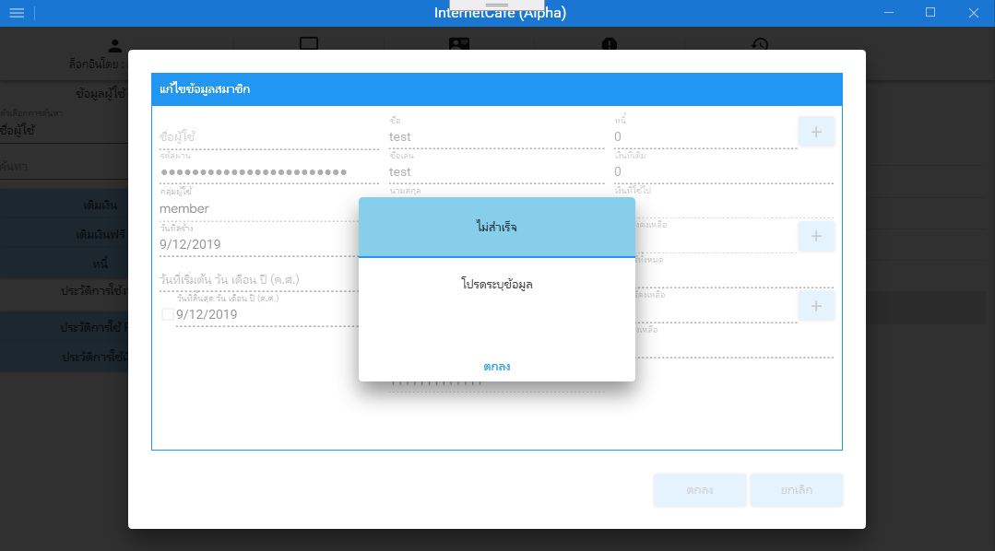

กรณีที่ 2 ทดสอบการแก้ไขข้อมูลสมาชิกกรณีมีชื่อผู้ใช้นั้นในระบบแล้ว

ผลการทดสอบ ระบบจะแสดงข้อความแจ้งเตือนกรณีมีชื่อผู้ใช้นั้นในระบบแล้ว ดังภาพที่

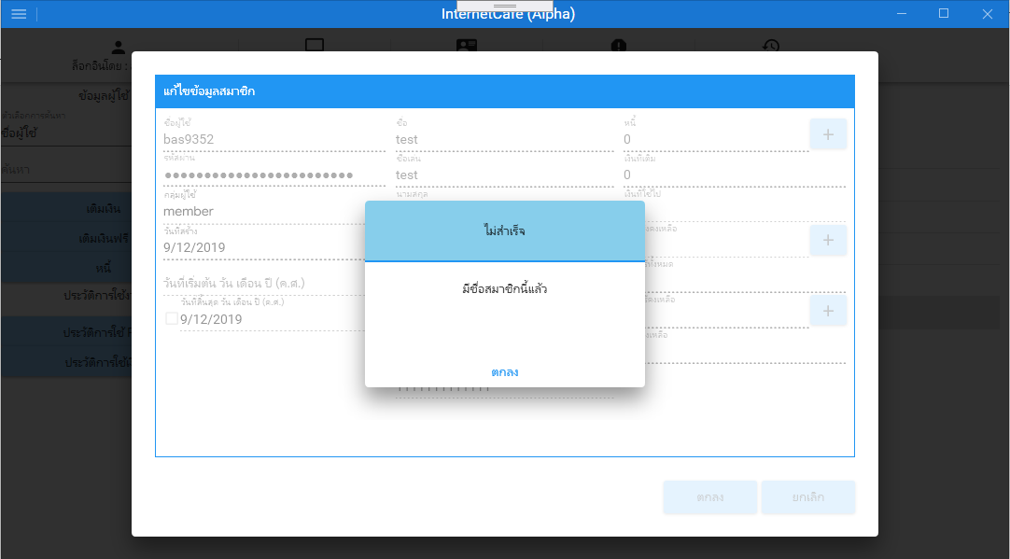

กรณีที่ 3 ทดสอบการแก้ไขข้อมูลสมาชิกกรณีการเชื่อมต่อผิดพลาด

ผลการทดสอบ ระบบจะแสดงข้อความแจ้งเตือนกรณีการเชื่อมต่อผิดพลาด ดังภาพที่



กรณีที่ 4 ทดสอบการแก้ไขข้อมูลสมาชิกกรณีแก้ไขข้อมูลสำเร็จ

ผลการทดสอบ ระบบจะแสดงข้อความแจ้งเตือนกรณีแก้ไขข้อมูลสำเร็จ ดังภาพที่

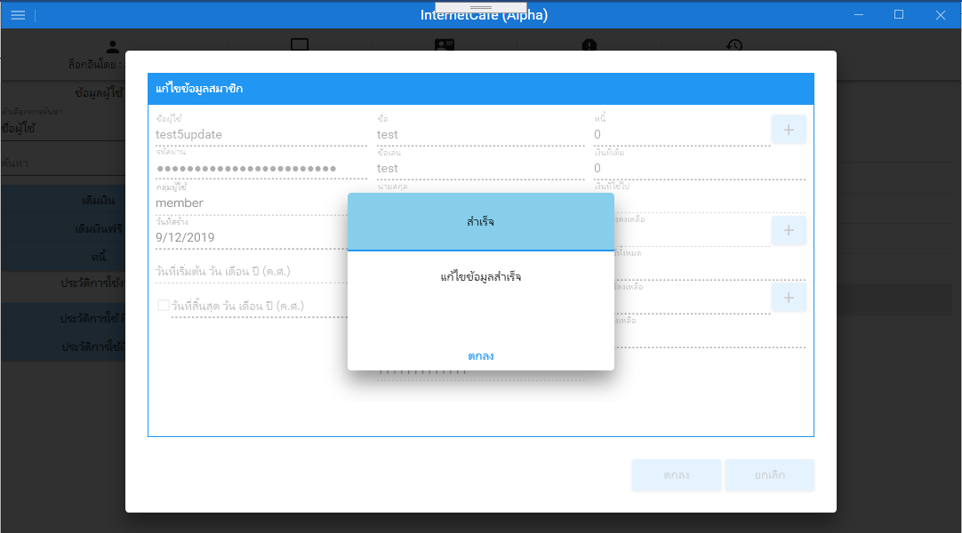

4. การสร้างคูปอง

กรณีที่ 1 ทดสอบการบันทึกข้อมูลโดยไม่มีการสร้างคูปอง

ผลการทดสอบ ระบบจะแสดงข้อความแจ้งเตือนกรณีไม่มีข้อมูลให้บันทึก ดังภาพที่

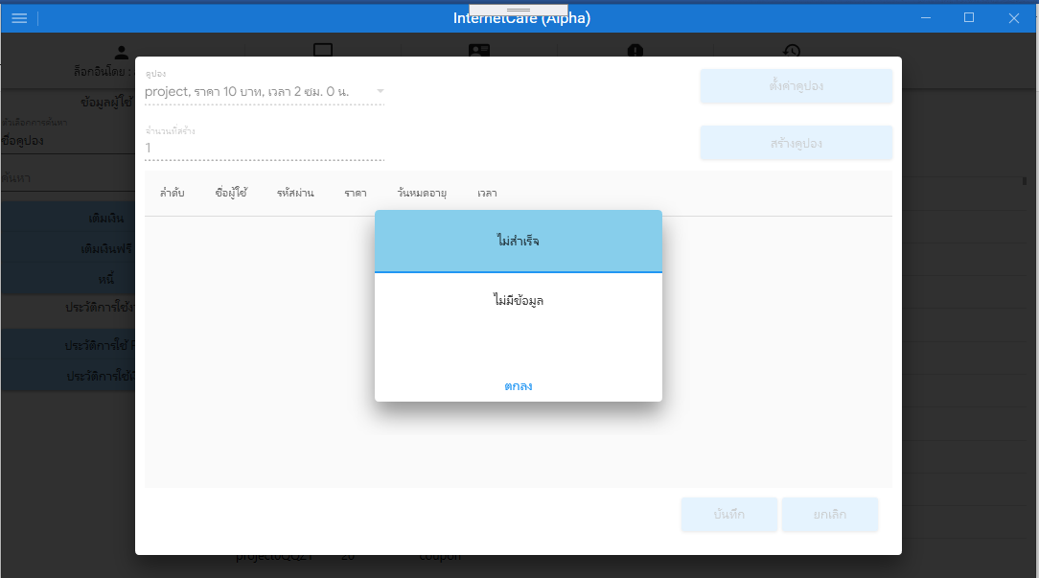

กรณีที่ 2 ทดสอบการสร้างคูปองกรณีมีการระบุจำนวนการสร้าง

ผลการทดสอบ ระบบจะสร้าง และแสดงรายการคูปองตามจำนวนที่ระบุ ดังภาพที่

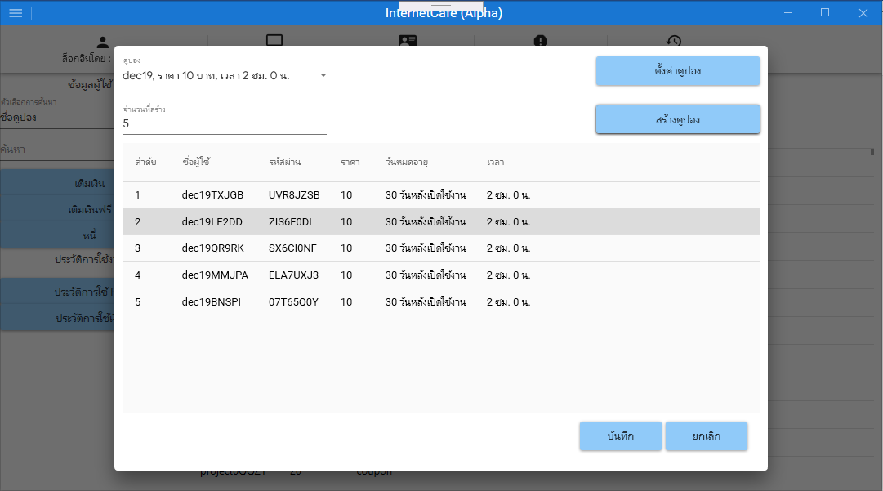

กรณีที่ 3 ทดสอบการสร้างคูปอง กรณีไม่มีการระบุจำนวนการสร้าง

ผลการทดสอบ ระบบจะแสดงข้อความแจ้งเตือนกรณีไม่ระบุจำนวนการสร้าง ดังภาพที่

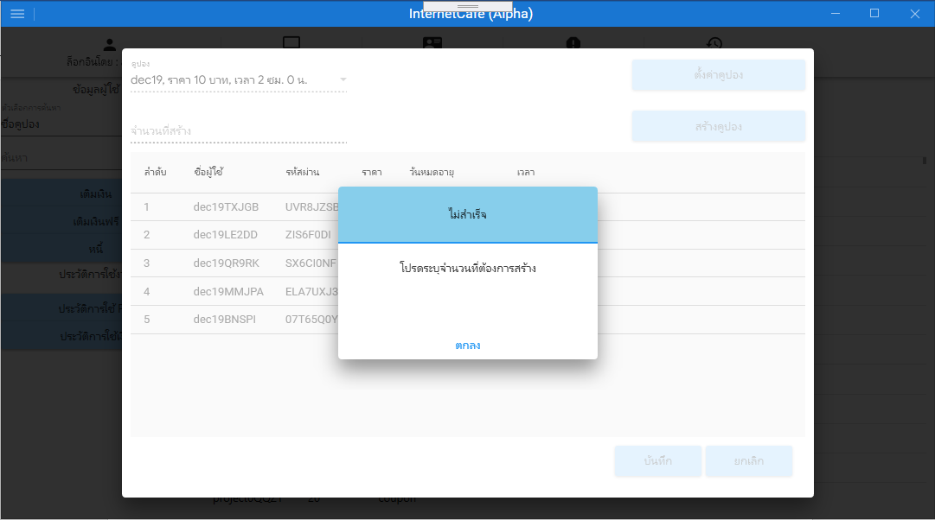

กรณีที่ 4 ทดสอบการสร้างคูปองกรณีบันทึกข้อมูลสำเร็จ

ผลการทดสอบ ระบบจะแสดงข้อความแจ้งเตือนกรณีบันทึกข้อมูลสำเร็จ ดังภาพที่

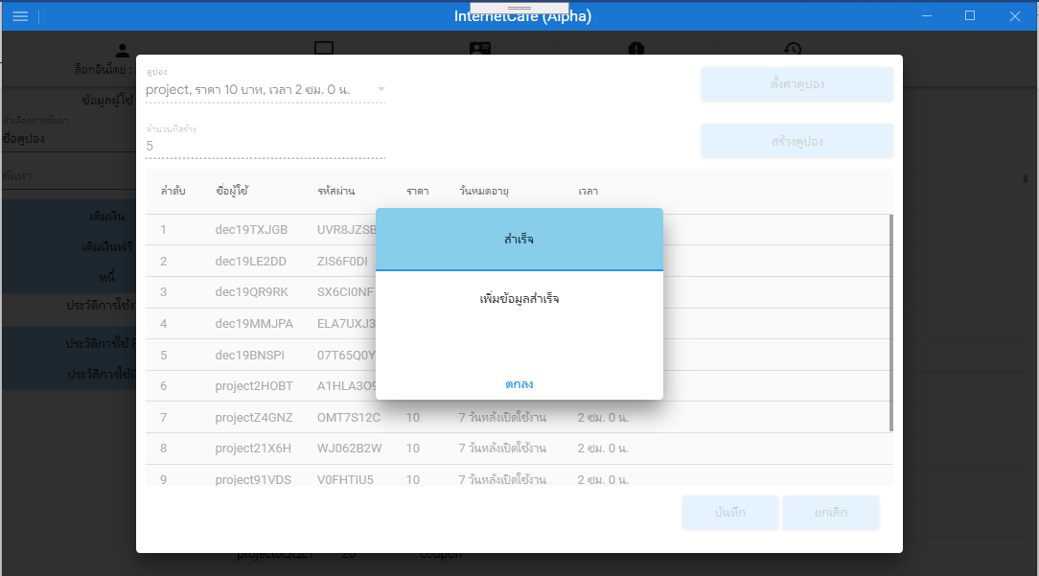

กรณีที่ 5 ทดสอบการสร้างคูปองกรณีการเชื่อมต่อผิดพลาด

ผลการทดสอบ ระบบจะแสดงข้อความแจ้งเตือนกรณีการเชื่อมต่อผิดพลาด ดังภาพที่

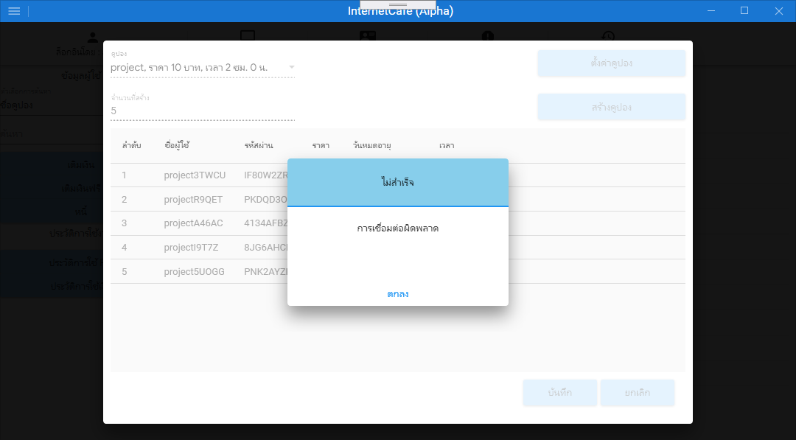

5. การแก้ไขคูปอง

กรณีที่ 1 ทดสอบการแก้ไขข้อมูลคูปองกรณีไม่ระบุข้อมูล หรือระบุข้อมูลไม่ครบ

ผลการทดสอบ ระบบจะแสดงข้อความแจ้งเตือนกรณีไม่มีการระบุข้อมูล หรือระบุข้อมูลไม่ครบ ดังภาพที่

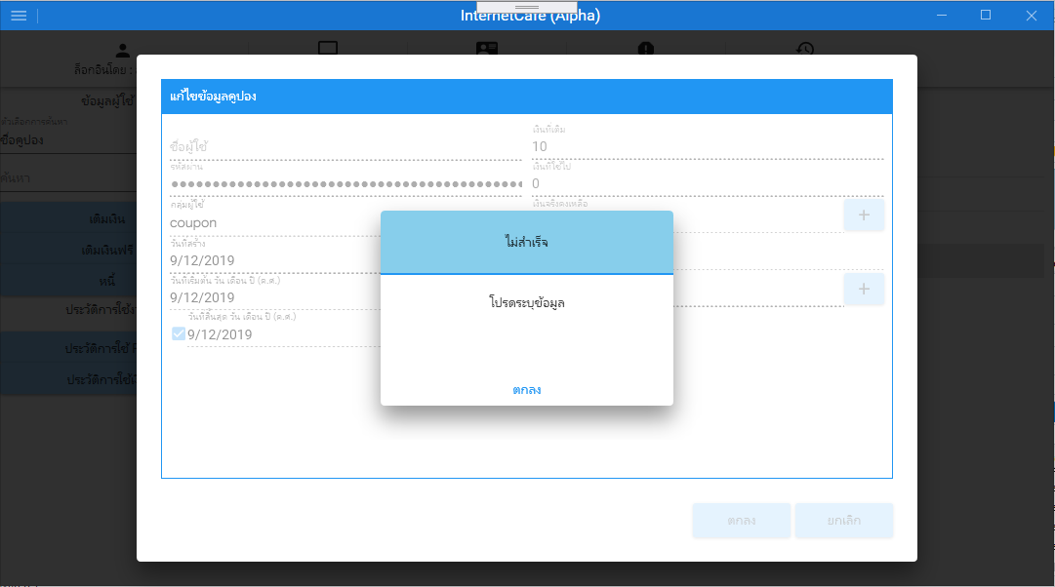

กรณีที่ 2 ทดสอบการแก้ไขข้อมูลคูปองกรณีมีชื่อผู้ใช้นั้นในระบบแล้ว

ผลการทดสอบ ระบบจะแสดงข้อความแจ้งเตือนกรณีมีชื่อผู้ใช้นั้นในระบบแล้ว ดังภาพที่

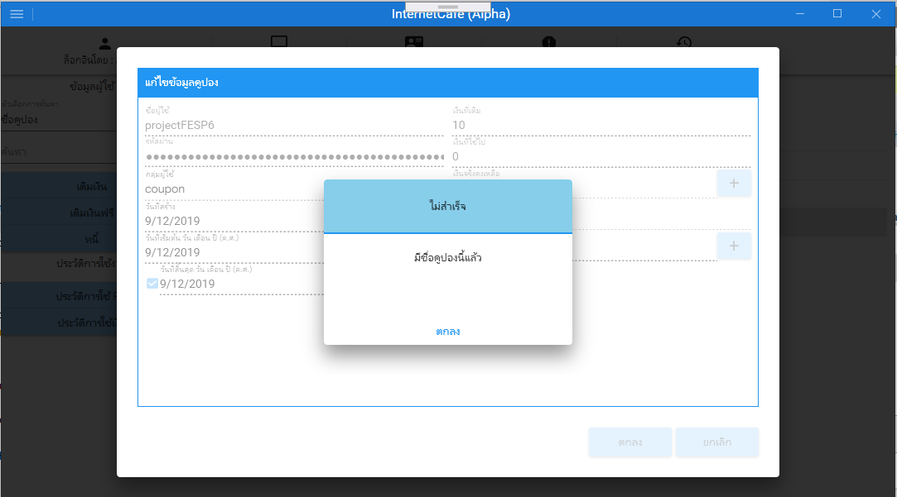

กรณีที่ 3 ทดสอบการแก้ไขข้อมูลสมาชิกกรณีการเชื่อมต่อผิดพลาด

ผลการทดสอบ ระบบจะแสดงข้อความแจ้งเตือนกรณีการเชื่อมต่อผิดพลาด ดังภาพที่

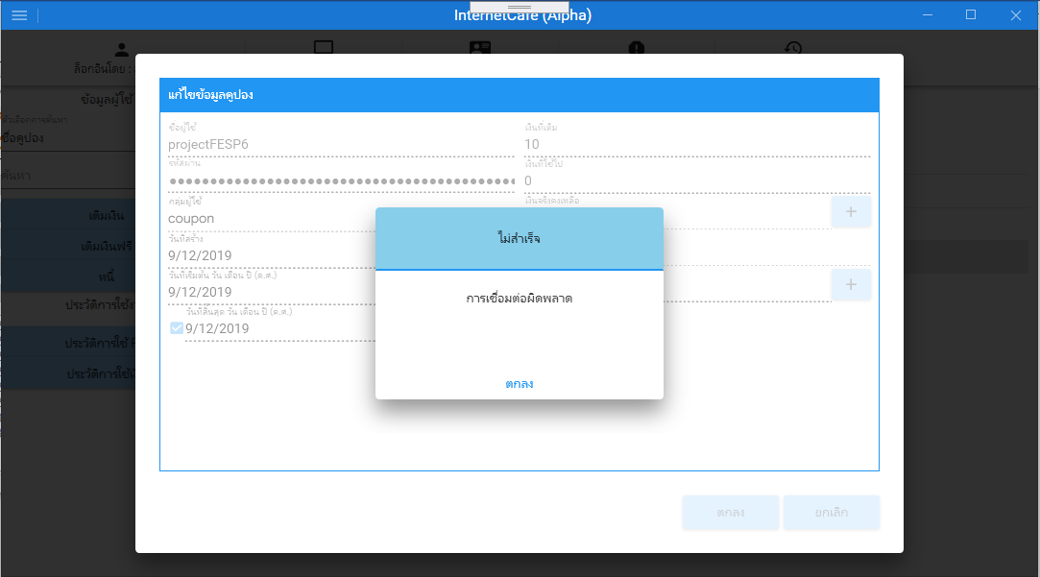

กรณีที่ 4 ทดสอบการแก้ไขข้อมูลคูปองกรณีแก้ไขข้อมูลสำเร็จ

ผลการทดสอบ ระบบจะแสดงข้อความแจ้งเตือนกรณีแก้ไขข้อมูลสำเร็จ ดังภาพ

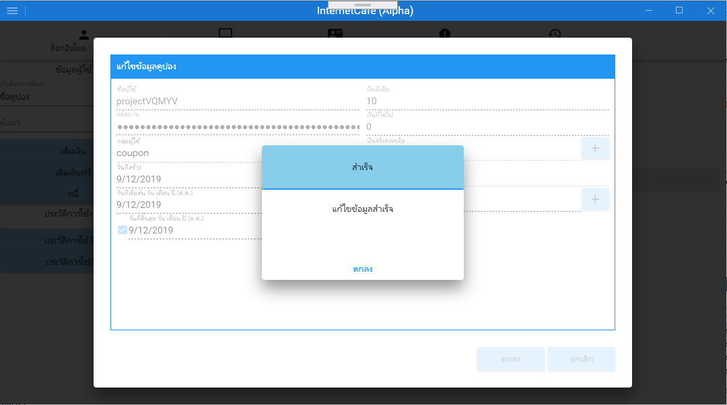

6. การเพิ่มข้อมูลการตั้งค่าคูปอง

กรณีที่ 1 ทดสอบการเพิ่มข้อมูลการตั้งค่าคูปองกรณีไม่มีการระบุข้อมูล หรือระบุข้อมูลไม่ครบ

ผลการทดสอบ ระบบจะแสดงข้อความแจ้งเตือนกรณีไม่มีการระบุข้อมูล หรือระบุข้อมูลไม่ครบ ดังภาพที่

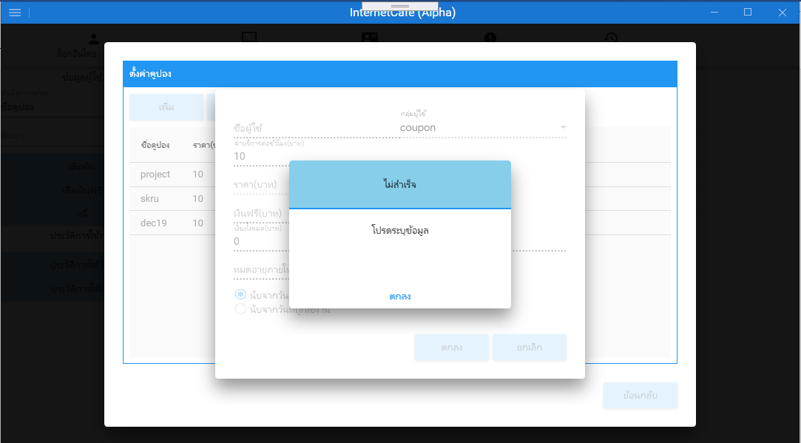

กรณีที่ 2 ทดสอบการเพิ่มข้อมูลการตั้งค่าคูปองกรณีมีชื่อคูปองนั้นในระบบแล้ว

ผลการทดสอบ ระบบจะแสดงข้อความแจ้งเตือนกรณีมีชื่อคูปองนั้นในระบบแล้ว ดังภาพที่

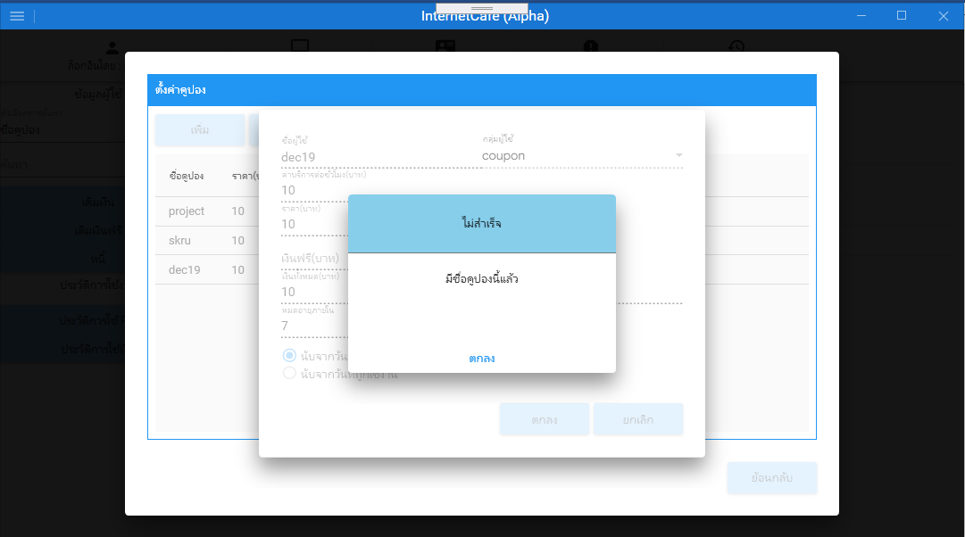

กรณีที่ 3 ทดสอบการเพิ่มข้อมูลการตั้งค่าคูปองกรณีการเชื่อมต่อผิดพลาด

ผลการทดสอบ ระบบจะแสดงข้อความแจ้งเตือนกรณีการเชื่อต่อผิดพลาด ดังภาพที่

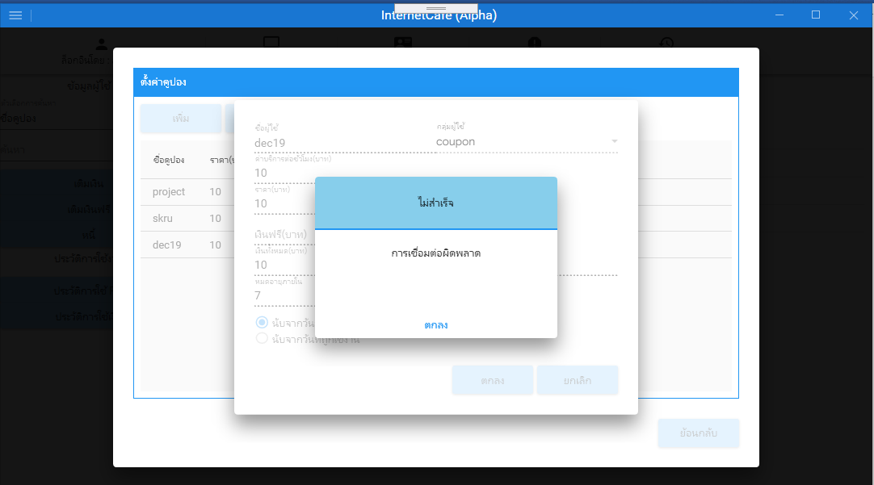

กรณีที่ 4 ทดสอบการเพิ่มข้อมูลการตั้งค่าคูปองกรณีเพิ่มข้อมูลสำเร็จ

ผลการทดสอบ ระบบจะแสดงข้อความแจ้งงเตือนกรณีเพิ่มข้อมูลสำเร็จ ดังภาพที่

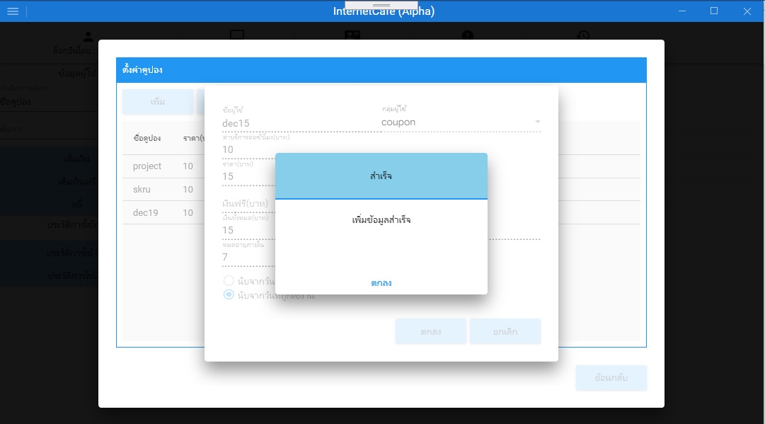

6. การแก้ไขข้อมูลการตั้งค่าคูปอง

กรณีที่ 1 ทดสอบการแก้ไขข้อมูลการตั้งค่าคูปองกรณีไม่มีการระบุข้อมูล หรือระบุข้อมูลไม่ครบ

ผลการทดสอบ ระบบจะแสดงข้อความแจ้งเตือนกรณีไม่มีการระบุข้อมูล หรือระบุข้อมูลไม่ครบ ดังภาพที่

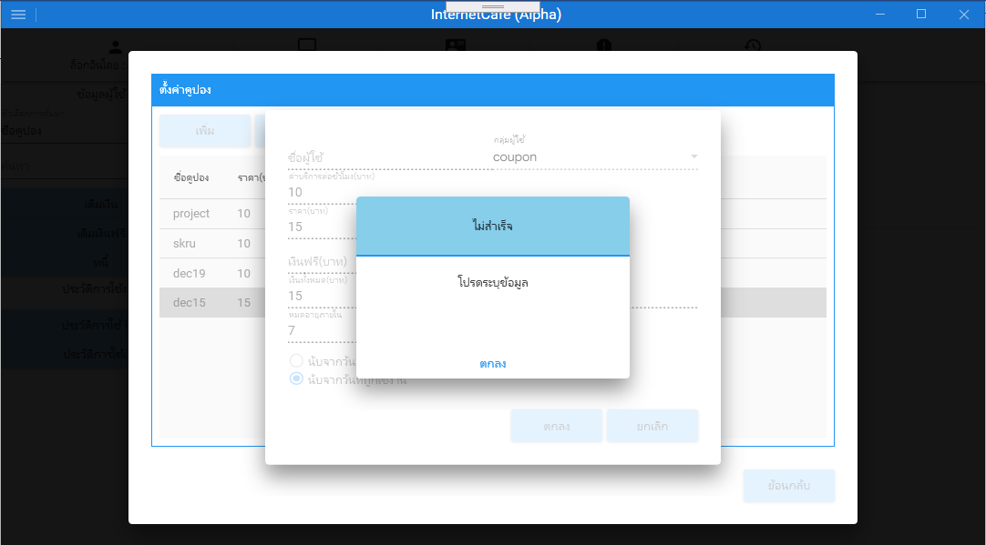

กรณีที่ 2 ทดสอบการแก้ไขข้อมูลการตั้งค่าคูปองกรณีมีชื่อคูปองนั้นในระบบแล้ว

ผลการทดสอบ ระบบจะแสดงข้อความแจ้งเตือนกรณีมีชื่อคูปองนั้นในระบบแล้ว ดังภาพที่

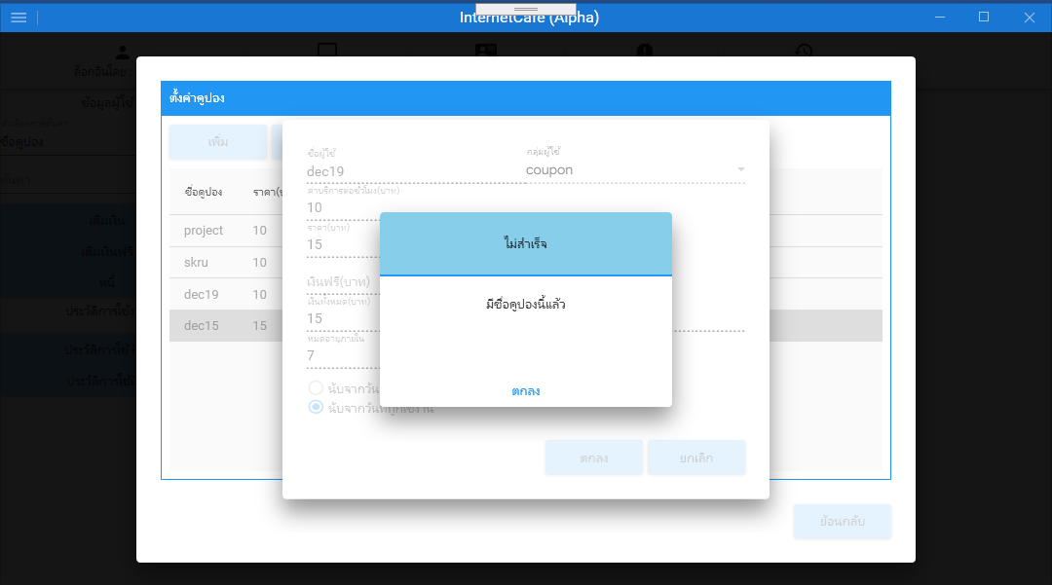

กรณีที่ 3 ทดสอบการแก้ไขข้อมูลการตั้งค่าคูปองกรณีการเชื่อมต่อผิดพลาด

ผลการทดสอบ ระบบจะแสดงข้อความแจ้งเตือนกรณีการเชื่อต่อผิดพลาด ดังภาพที่

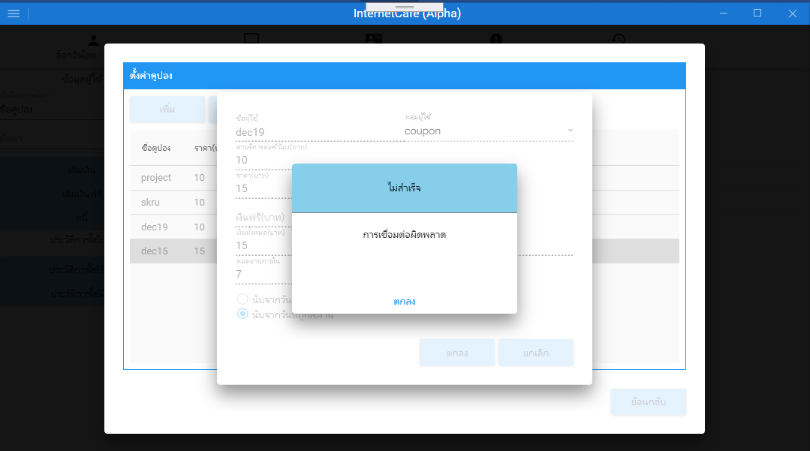

กรณีที่ 4 ทดสอบการแก้ไขข้อมูลการตั้งค่าคูปองกรณีแก้ไขข้อมูลสำเร็จ

ผลการทดสอบ ระบบจะแสดงข้อความแจ้งงเตือนกรณีแก้ไขข้อมูลสำเร็จ ดังภาพที่

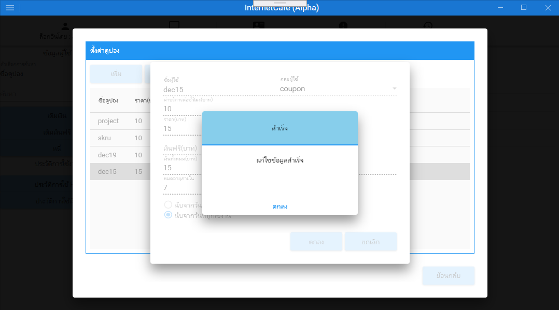

7. การแก้ไขข้อมูลเจ้าของร้าน

กรณีที่ 1 ทดสอบการแก้ไขข้อมูลเจ้าของร้านกรณีไม่มีการระบุข้อมูล หรือระบุข้อมูลไม่ครบ

ผลการทดสอบ ระบบจะแสดงข้อความแจ้งเตือนกรณีไม่มีการระบุข้อมูล หรือระบุข้อมูลไม่ครบ ดังภาพที่

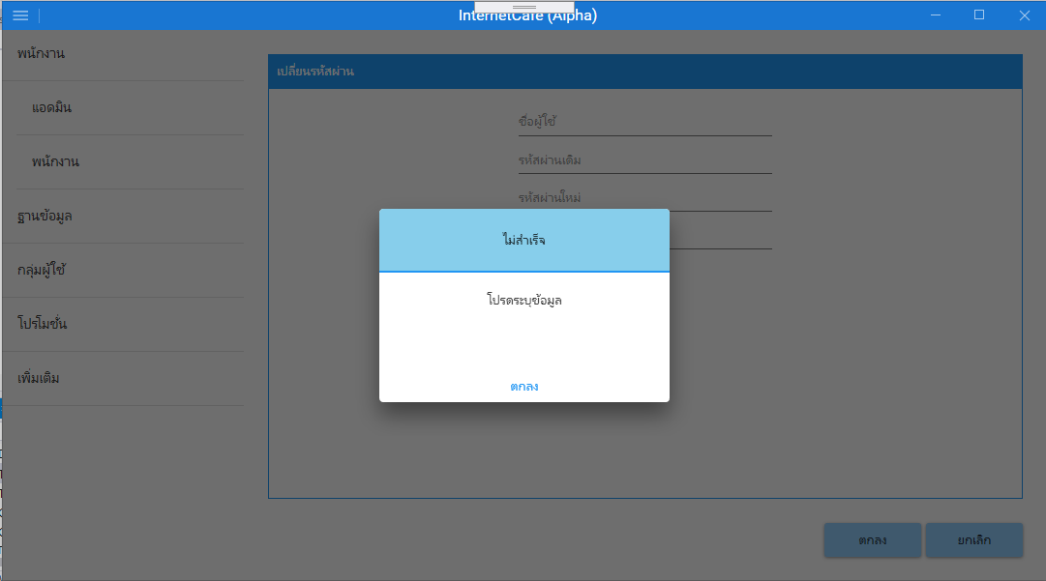

กรณีที่ 2 ทดสอบการแก้ไขข้อมูลเจ้าของร้านกรณีระบุรหัสผ่านใหม่ไม่ตรงกัน

ผลการทดสอบ ระบบจะแสดงข้อความแจ้งเตือนกรณีระบุรหัสผ่านใหม่ไม่ตรงกัน ดังภาพที่

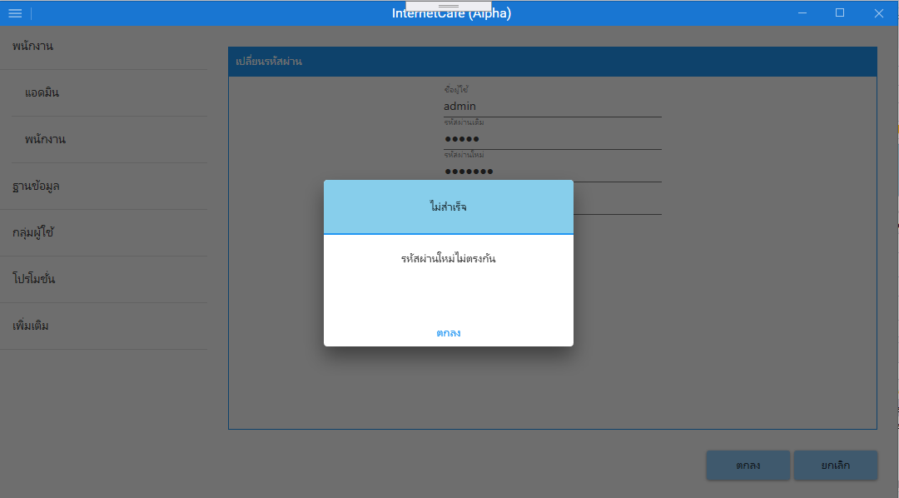

กรณีที่ 3 ทดสอบการแก้ไขข้อมูลเจ้าของร้านกรณีมีชื่อผู้ใช้นั้นในระบบแล้ว

ผลการทดสอบ ระบบจะแสดงข้อความแจ้งเตือนกรณีมีชื่อผู้ใช้นั้นในระบบแล้ว ดังภาพที่

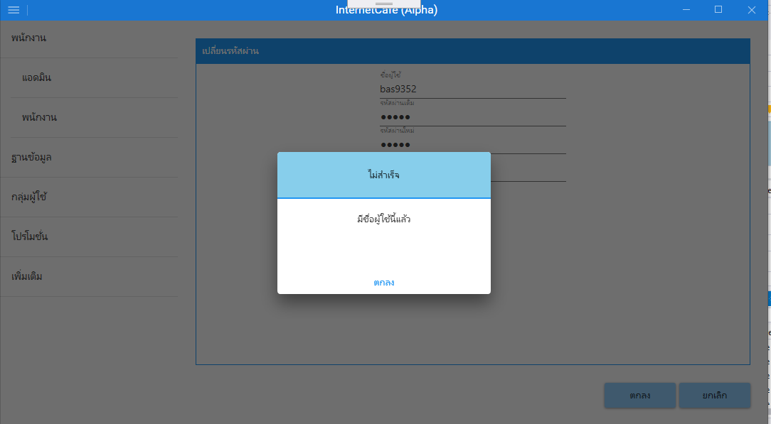

กรณีที่ 4 ทดสอบการแก้ไขข้อมูลเจ้าของร้านกรณีระบุรหัสผ่านเดิมไม่ถูกต้อง

ผลการทดสอบ ระบบจะแสดงข้อความแจ้งเตือนกรณีระบุรหัสผ่านเดิมไม่ถูกต้อง ดังภาพที่

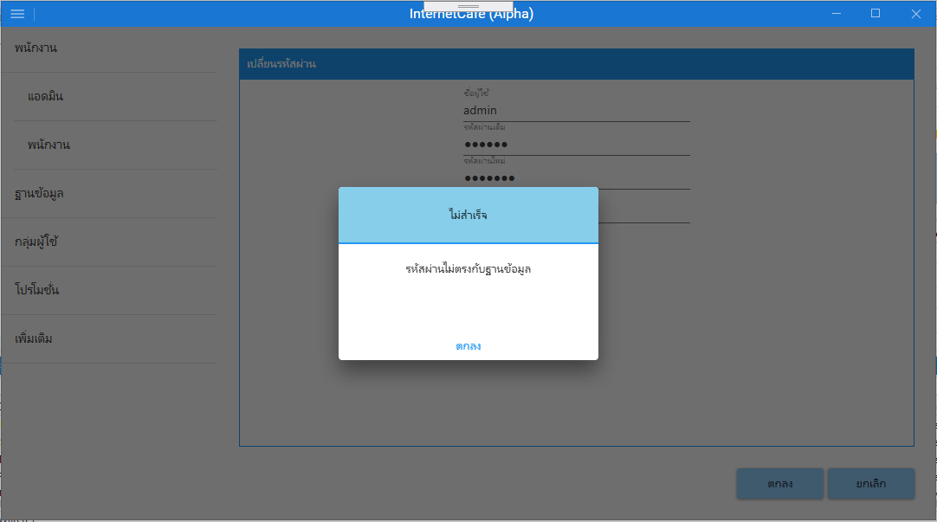

กรณีที่ 5 ทดสอบการแก้ไขข้อมูลเจ้าของร้านกรณีการเชื่อมต่อผิดพลาด

ผลการทดสอบ ระบบจะแสดงข้อความแจ้งเตือนกรณีการเชื่อมต่อผิดพลาด ดังภาพที่

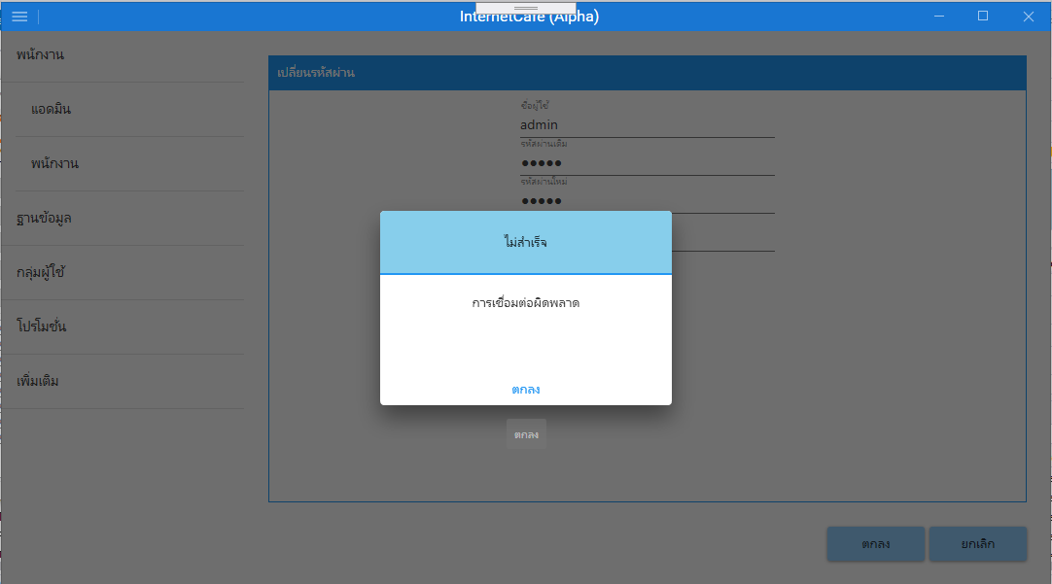

กรณีที่ 6 ทดสอบการแก้ไขข้อมูลเจ้าของร้านกรณีแก้ไขข้อมูลเจ้าของร้านสำเร็จ

ผลการทดสอบ ระบบจะแสดงข้อความแจ้งเตือนกรณีแก้ไขข้อมูลเจ้าของร้านสำเร็จ ดังภาพที่

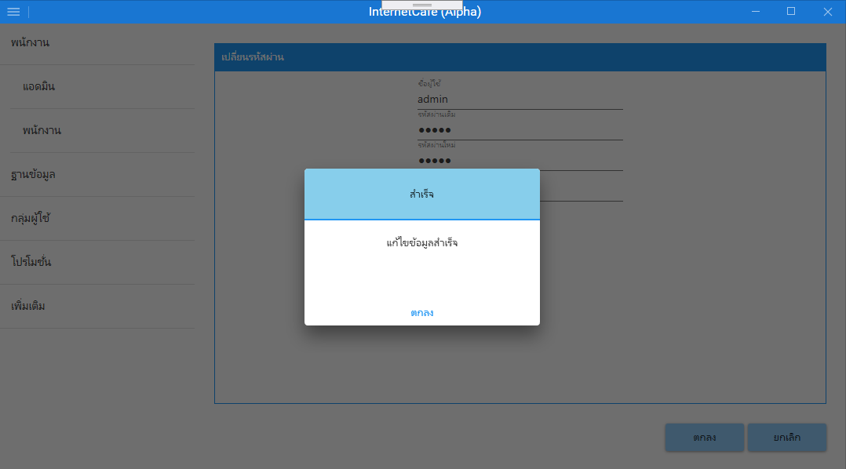

8. การเพิ่มข้อมูลพนักงาน

กรณีที่ 1 ทดสอบการเพิ่มข้อมูลพนักงานกรณีไม่มีการระบุข้อมูล หรือระบุข้อมูลไม่ครบ

ผลการทดสอบ ระบบจะแสดงข้อความแจ้งเตือนกรณีไม่มีการระบุข้อมูล หรือระบถข้อมูลไม่ครบ ดังภาพที่

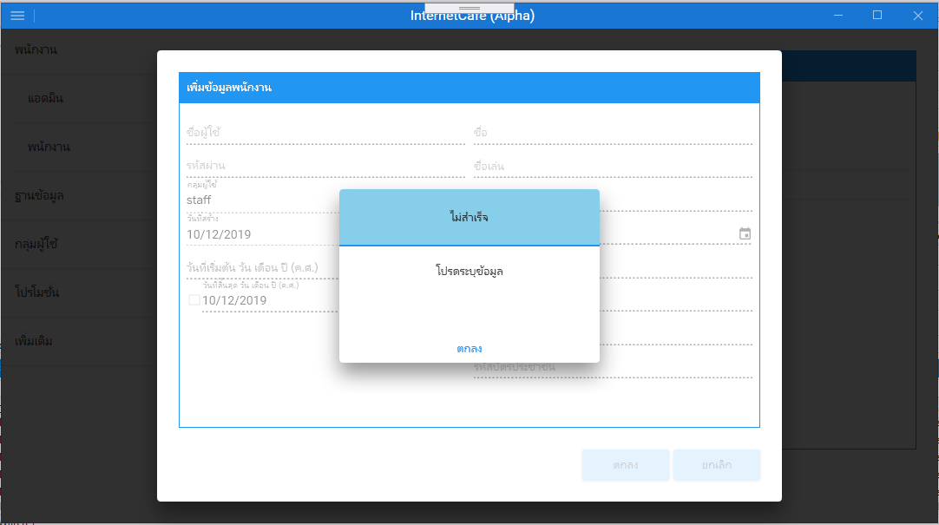

กรณีที่ 2 ทดสอบการเพิ่มข้อมูลพนักงานกรณีมีชื่อผู้ใช้นั้นในระบบแล้ว

ผลการทดสอบ ระบบจจะแสดงข้อความแจ้งเตือนกรณีมีชื่อผู้ใช้นั้นในระบบแล้ว ดังภาพที่

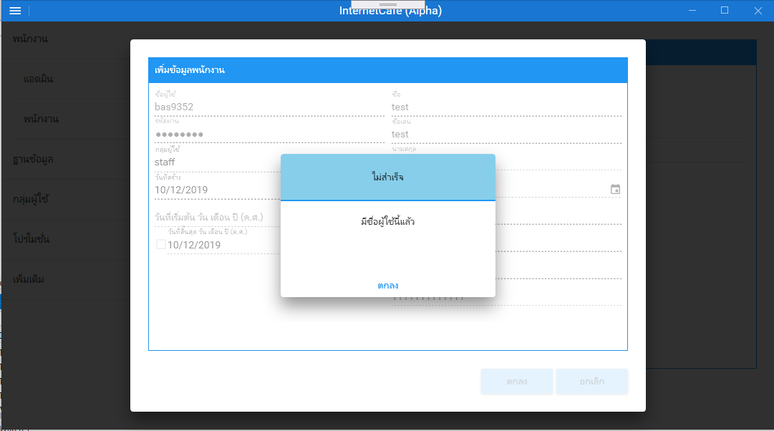

กรณีที่ 3 ทดสอบการเพิ่มข้อมูลพนักงานกรณีการเชื่อมต่อผิดพลาด

ผลการทดสอบ ระบบจะแสดงข้อความแจ้งเตือนกรณีการเชื่อมต่อผิดพลาด ดังภาพที่

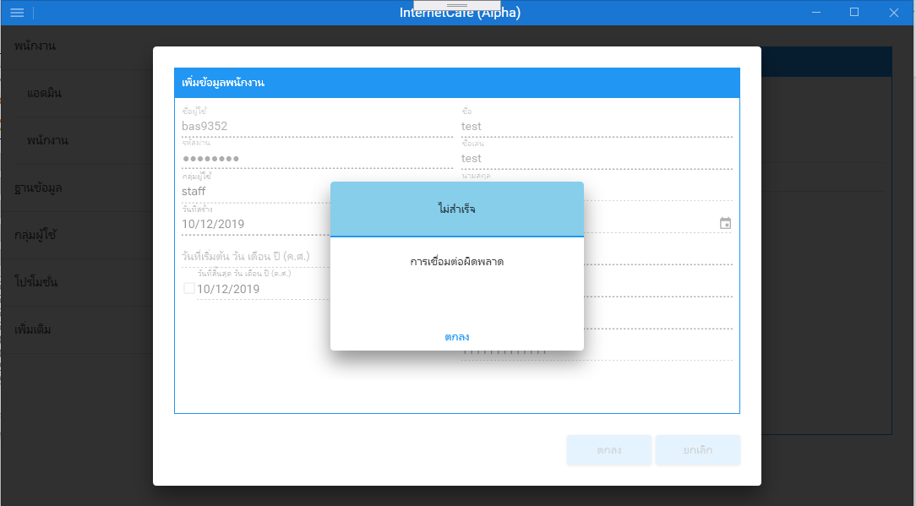

กรณีที่ 4 ทดสอบการเพิ่มข้อมูลพนักงานกรณีเพิ่มข้อมูลสำเร็จ

ผลการทดสอบ ระบบจะแสดงข้อมูลแจ้งเตือนกรณีเพิ่มข้อมูลสำเร็จ ดังภาพที่

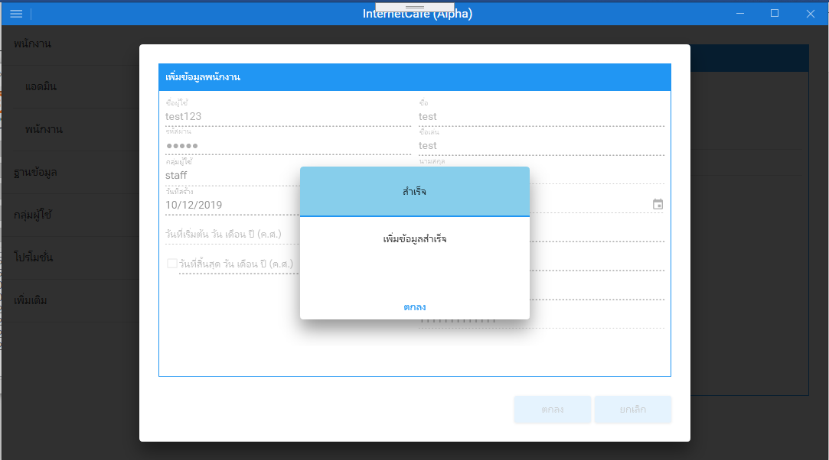

9. การแก้ไขข้อมูลพนักงาน

กรณีที่ 1 ทดสอบการแก้ไขข้อมูลพนักงานกรณีไม่ระบุข้อมูล หรือระบุข้อมูลไม่ครบ

ผลการทดสอบ ระบบจะแสดงข้อความแจ้งเตือนกรณีไม่มีการระบุข้อมูล หรือระบุข้อมูลไม่ครบ ดังภาพที่

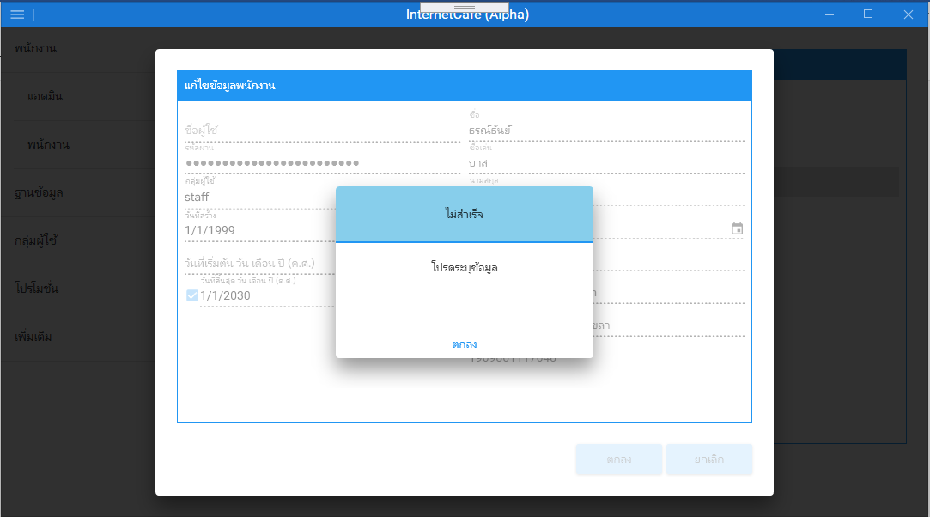

กรณีที่ 2 ทดสอบการแก้ไขข้อมูลพนักงานกรณีมีชื่อผู้ใช้นั้นในระบบแล้ว

ผลการทดสอบ ระบบจะแสดงข้อความแจ้งเตือนกรณีมีชื่อผู้ใช้นั้นในระบบแล้ว ดังภาพที่

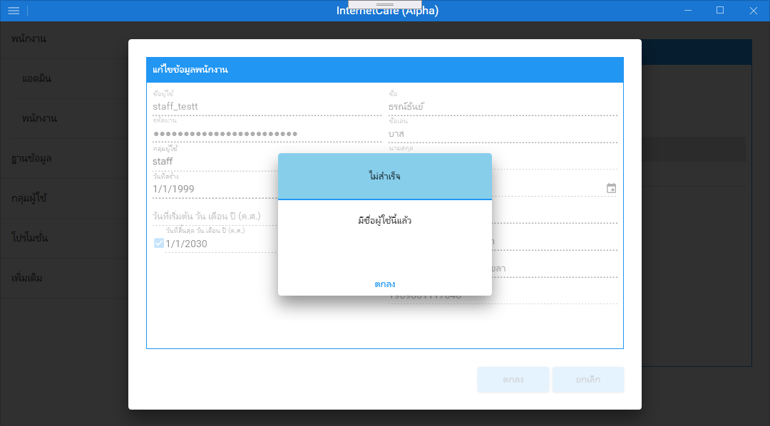

กรณีที่ 3 ทดสอบการแก้ไขข้อมูลพนักงานกรณีการเชื่อมต่อผิดพลาด

ผลการทดสอบ ระบบจะแสดงข้อความแจ้งเตือนกรณีการเชื่อมต่อผิดพลาด ดังภาพที่

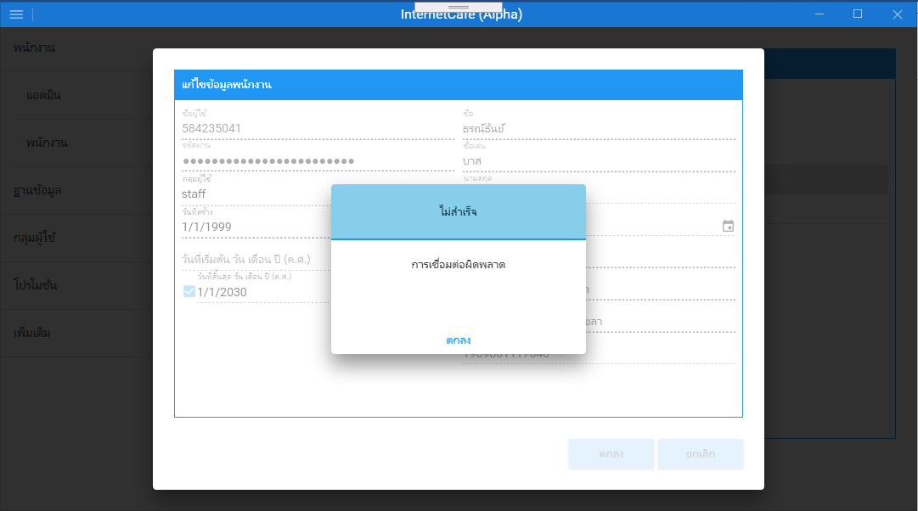

กรณีที่ 4 ทดสอบการแก้ไขข้อมูลพนักงานกรณีแก้ไขข้อมูลสำเร็จ

ผลการทดสอบ ระบบจะแสดงข้อความแจ้งเตือนกรณีแก้ไขข้อมูลสำเร็จ ดังภาพที่

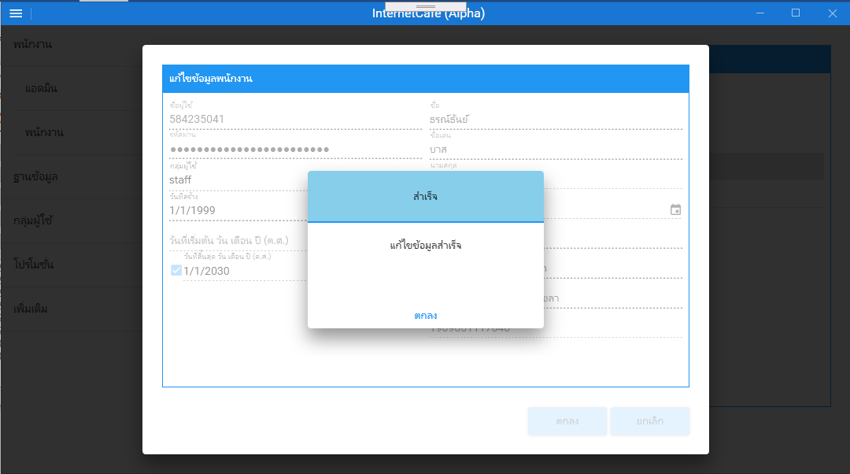

10. การเพิ่มข้อมูลกลุ่มผู้ใช้

กรณีที่ 1 ทดสอบการเพิ่มข้อมูลกลุ่มผู้ใช้กรณีไม่มีการระบุข้อมูล หรือระบุข้อมูลไม่ครบ

ผลการทดสอบ ระบบจะแสดงข้อความแจ้งเตือนกรณีไม่มีการระบุข้อมูล หรือระบุข้อมูลไม่ครบ ดังภาพที่

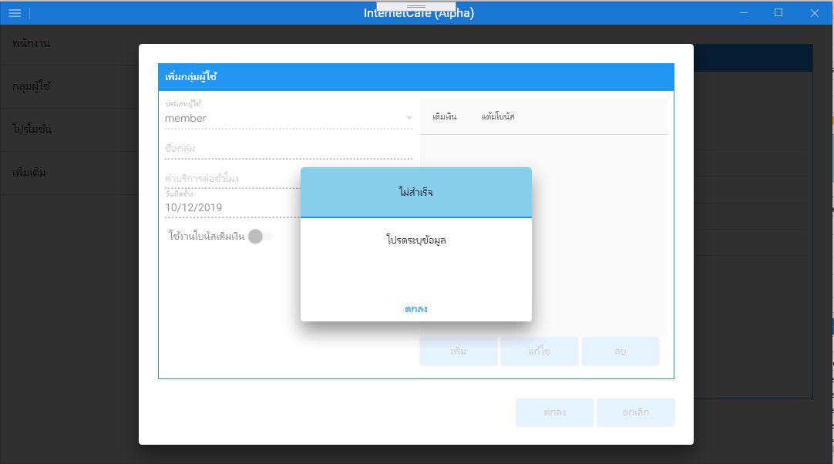

กรณีที่ 2 ทดสอบการเพิ่มข้อมูลกลุ่มผู้ใช้กรณีมีชื่อกลุ่มนั้นแล้วในระบบ

ผลการทดสอบ ระบบจะแสดงข้อความแจ้งเตือนกรณีมีชื่อกลุ่มนั้นแล้วในระบบ ดังภาพที่

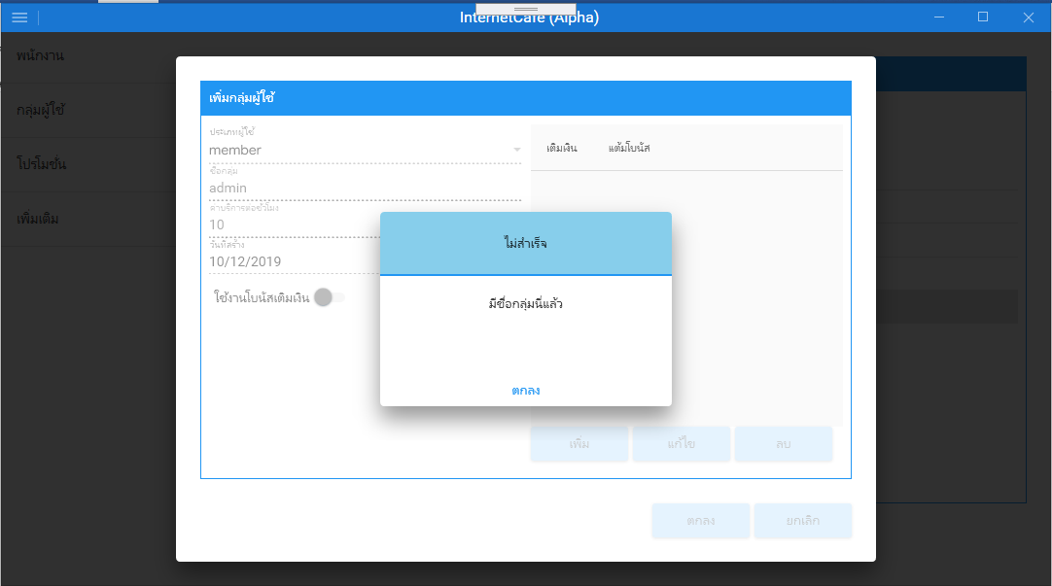

กรณีที่ 3 ทดสอบการเพิ่มข้อมูลกลุ่มผู้ใช้กรณีการเชื่อมต่อผิดพลาด

ผลการทดสอบ ระบบจะแสดงข้อความแจ้งเตือนกรณีการเชื่อมต่อผิดพลาด ดังภาพที่

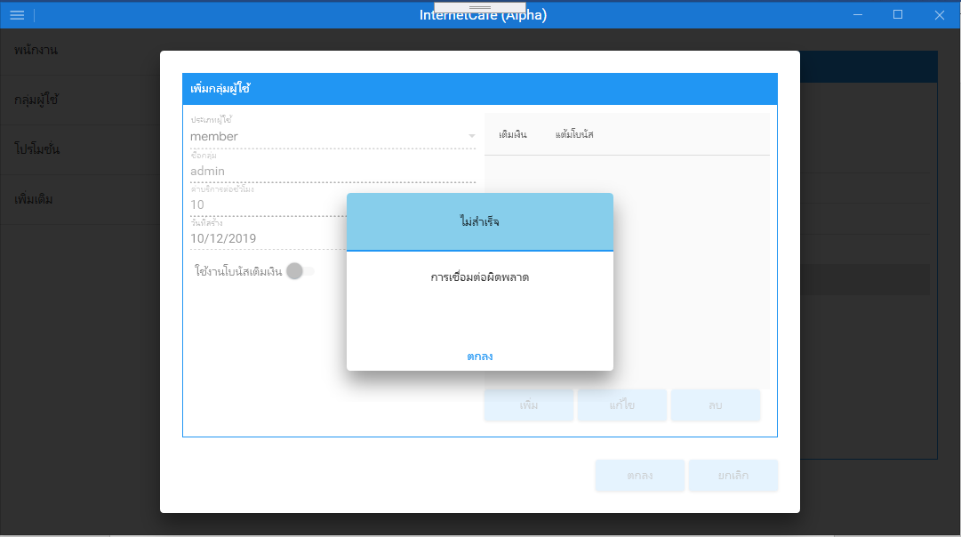

กรณีที่ 4 ทดสอบการเพิ่มข้อมูลกลุ่มผู้ใช้กรณีเพิ่มข้อมูลสำเร็จ

ผลการทดสอบ ระบบจะแสดงข้อความแจ้งเตือนกรณีเพิ่มข้อมูลสำเร็จ ดังภาพที่

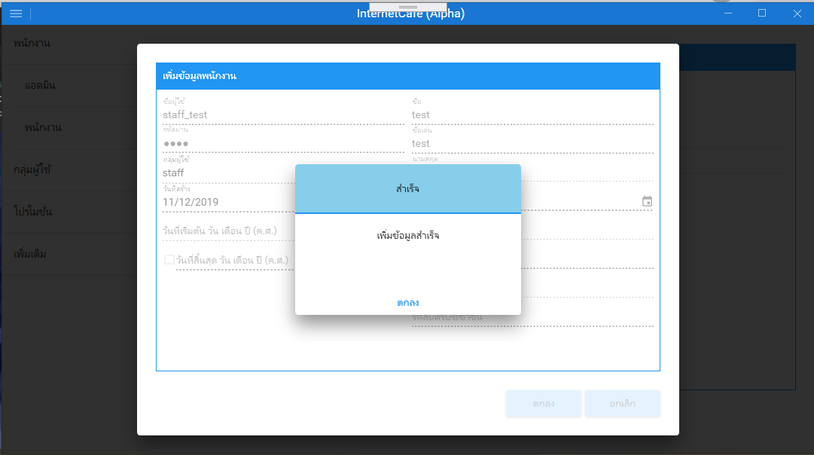

11. การแก้ไขข้อมูลกลุ่มผู้ใช้

กรณีที่ 1 ทดสอบการแก้ไขข้อมูลกลุ่มผู้ใช้กรณีไม่มีการระบุข้อมูล หรือระบุข้อมูลไม่ครบ

ผลการทดสอบ ระบบจะแสดงข้อความแจ้งเตือนกรณีไม่มีการระบุข้อมูล หรือระบุข้อมูลไม่ครบ ดังภาพที่

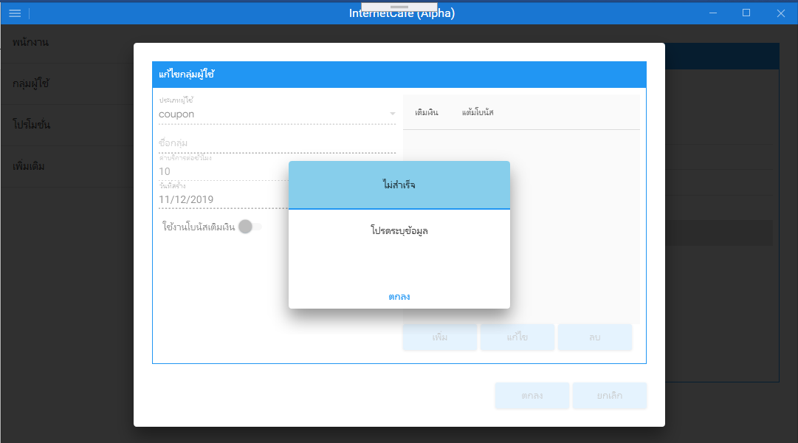

กรณีที่ 2 ทดสอบการแก้ไขข้อมูลกลุ่มผู้ใช้กรณีมีชื่อกลุ่มผู้ใช้นั้นในระบบแล้ว

ผลการทดสอบ ระบบจะแสดงข้อความแจ้งเตือนกรณีมีชื่อกลุ่มผู้ใช้นั้นในระบบแล้ว ดังภาพที่

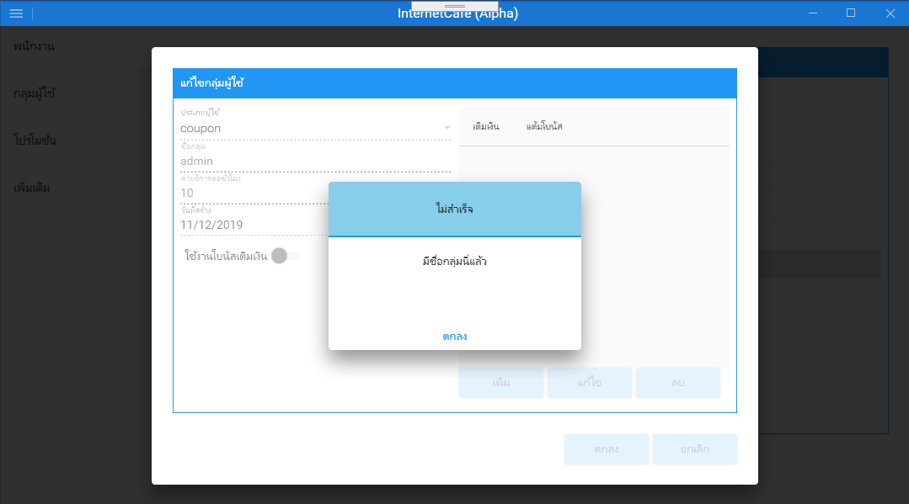

กรณีที่ 3 ทดสอบการแก้ไขข้อมูลกลุ่มผู้ใช้กรณีการเชื่อมต่อผิดพลาด

ผลการทดสอบ ระบบจะแสดงข้อความแจ้งเตือนกรณีการเชื่อมต่อผิดพลาด ดังภาพที่

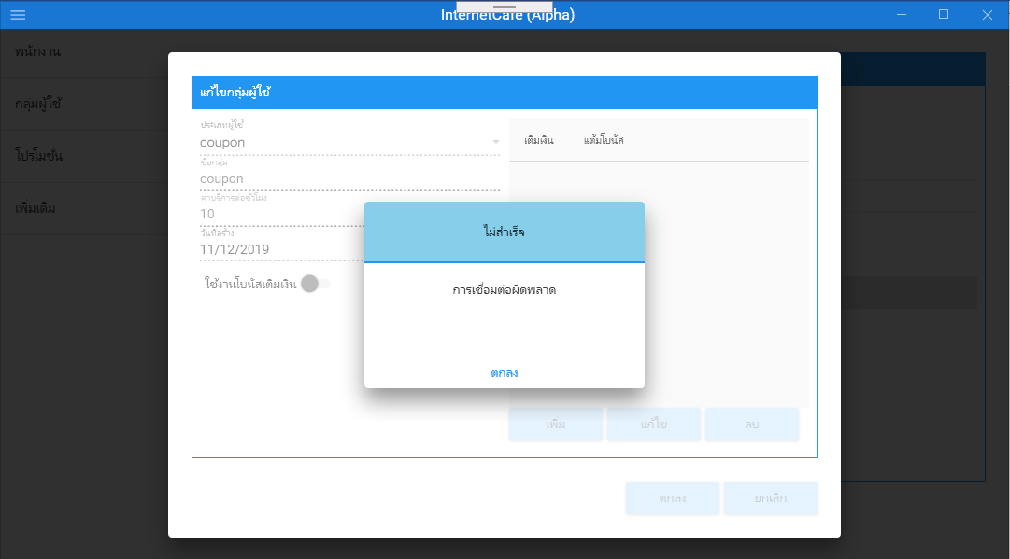

กรณีที่ 4 ทดสอบการแก้ไขข้อมูลกลุ่มผู้ใช้กรณีแก้ไขข้อมูลสำเร็จ

ผลการทดสอบ ระบบจะแสดงข้อความแจ้งเตือนกรณีแก้ไขข้อมูลสำเร็จ ดังภาพที่

